**ΠΕΡΙΛΗΠΤΙΚΑ, ΠΕΡΙΕΚΤΙΚΑ ΟΥΣΙΑΣΤΙΚΑ**

Τα κοινά ονόματα, που φανερώνουν πολλά πρόσωπα, ζώα ή πράγματα μαζί , ένα ομοειδές σύνολο, λέγονται **περιληπτικά**.

Πρόσωπα: λαός, στρατός, οικογένεια, κόσμος κ.ά.

Πράγματα : ζυμαρικά, χορταρικά, ασημικά κ.ά.

Ζώα: κοπάδι, αγέλη, σμήνος, πουλερικά κ.ά.

**Περιεκτικά** λέμε τα ουσιαστικά που δείχνουν το μέρος όπου υπάρχουν πολλά όμοια πρόσωπα, ζώα, πράγματα.

π.χ. ελαιώνας: το μέρος όπου υπάρχουν ελιές,

αχυρώνας, ξενώνας, περιστερώνας κ.ά.

ΠΡΟΣΕΞΕ τα περιεκτικά ουσιαστικά έχουν όλα καταλήξεις σε **-ώνας, ιώνας**

Με **(ω)** γράφονται κι άλλα ουσιαστικά σε ώνας που δεν είναι περιεκτικά.

Π.χ. αγώνας, αιώνας, αγκώνας κ.ά.

ΕΞΑΙΡΟΥΝΤΑΙ: κανόνας , κηδεμόνας, Μακεδόνας, Στρυμόνας.

ΕΡΓΑΣΙΑ: Να κλίνεις τα ουσιαστικά: ελαιώνας, αγώνας, κανόνας, κηδεμόνας.

|  |  |  |  |
| --- | --- | --- | --- |
| **ΕΝΙΚΟΣ ΑΡΙΘΜΟΣ** | | **ΠΛΗΘΥΝΤΙΚΟΣ ΑΡΙΘΜΟΣ** | |
| Ονομ. | ο ελαιώνας | Ονομ. |  |
| Γεν. | Γεν. |
| Αιτ. | Αιτ. |
| Κλητ. |  | Κλητ. |  |

|  |  |  |  |
| --- | --- | --- | --- |
| **ΕΝΙΚΟΣ ΑΡΙΘΜΟΣ** | | **ΠΛΗΘΥΝΤΙΚΟΣ ΑΡΙΘΜΟΣ** | |
| Ονομ. | ο αγώνας | Ονομ. |  |
| Γεν. | Γεν. |
| Αιτ. | Αιτ. |
| Κλητ. |  | Κλητ. |  |

|  |  |  |  |
| --- | --- | --- | --- |
| **ΕΝΙΚΟΣ ΑΡΙΘΜΟΣ** | | **ΠΛΗΘΥΝΤΙΚΟΣ ΑΡΙΘΜΟΣ** | |
| Ονομ. | ο κανόνας | Ονομ. |  |
| Γεν. | Γεν. |
| Αιτ. | Αιτ. |
| Κλητ. |  | Κλητ. |  |

|  |  |  |  |
| --- | --- | --- | --- |
| **ΕΝΙΚΟΣ ΑΡΙΘΜΟΣ** | | **ΠΛΗΘΥΝΤΙΚΟΣ ΑΡΙΘΜΟΣ** | |
| Ονομ. | ο κηδεμόνας | Ονομ. |  |
| Γεν. | Γεν. |
| Αιτ. | Αιτ. |
| Κλητ. |  | Κλητ. |  |

[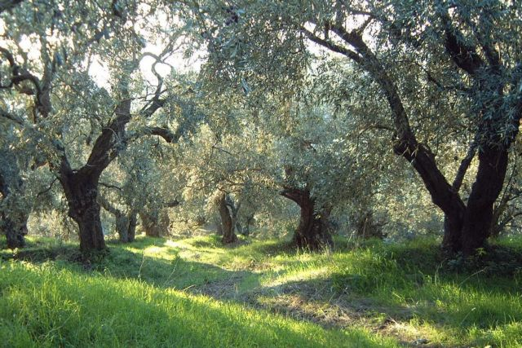](https://www.google.com.cy/url?sa=i&url=https://omegalive.com.cy/parapolitika/2019/09/24/%CE%BF-%CE%B5%CE%BB%CE%B1%CE%B9%CF%8E%CE%BD%CE%B1%CF%82/&psig=AOvVaw33E3JkdT0wn2DKG8TvUjS1&ust=1584863336481000&source=images&cd=vfe&ved=0CAIQjRxqFwoTCODv3qaKq-gCFQAAAAAdAAAAABAD)

Όνομα:………………………………………………………………………………………………….. Τάξη:…………………..